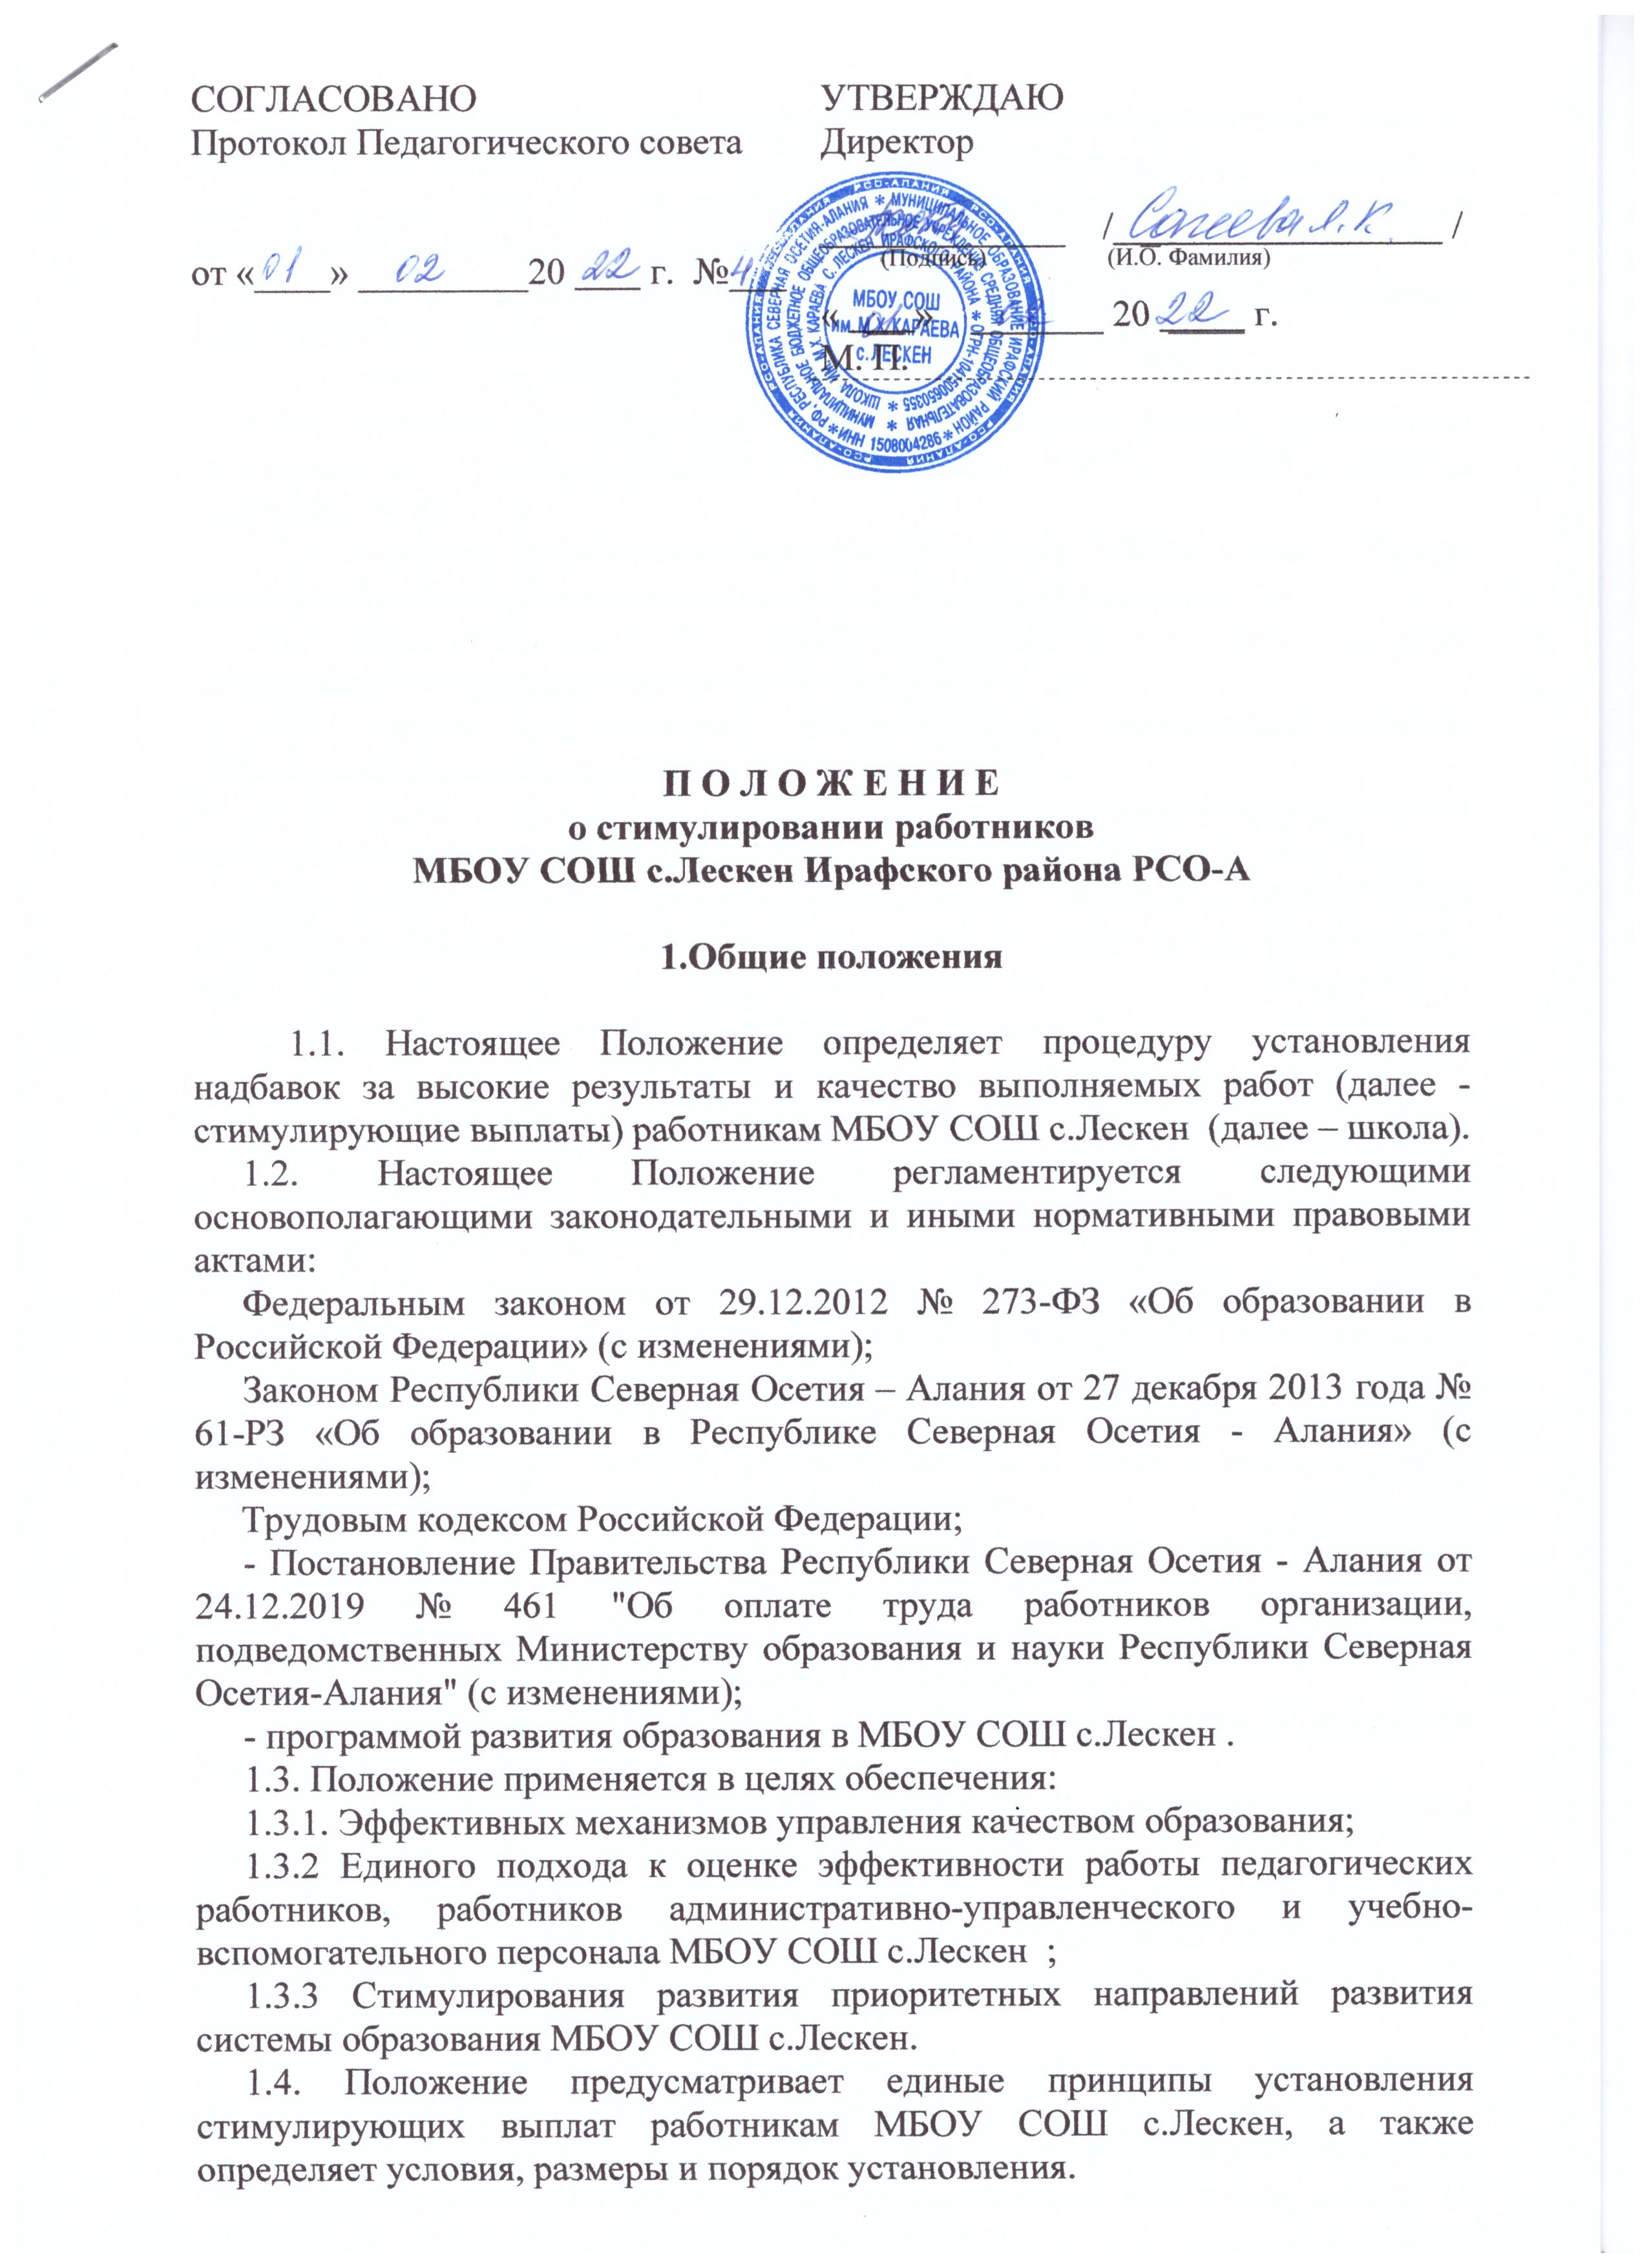
1.5. Для реализации процедуры установления стимулирующих выплат создается экспертная комиссия по установлению ежемесячных надбавок за высокие результаты и качество выполняемых работ из числа работников МБОУ СОШ с.Лескен , действующая на основании данного Положения.
1.6. Состав Экспертной комиссии утверждается приказом руководителя МБОУ СОШ с.Лескен (далее – Экспертная комиссия).
1.5. К настоящему Положению прилагаются:
1.5.1. перечень целевых показателей эффективности работы заместителя руководителя и педагогических работников МБОУ СОШ с.Лескен (приложение 1);
1.5.2. перечень целевых показателей работников МБОУ СОШ с.Лескен (главный бухгалтер, секретарь-делопроизводитель) (приложение 2);
1.5.3. форма заявления работника МБОУ СОШ с.Лескен , претендующего на получение стимулирующих выплат (приложение 3);
1.5.4. форма предоставления информации о выполнении целевых показателей эффективности работы (приложение 4);
1.5.5. форма сводной ведомости результатов оценивания эффективности работы работников МБОУ СОШ с.Лескен (приложение 5);
1.5.6. форма журнала регистрации заявлений работников МБОУ СОШ с.Лескен, претендующих на получение стимулирующих выплат (приложение 6);
1.5.7. форма заявления на апелляцию (приложение 7).

2.Порядок установления стимулирующих выплат

2.1. Установление стимулирующих выплат работникам МБОУ СОШ с.Лескен осуществляется два раза в год:
2.1.1. За период работы в первом отчетном полугодии (август-декабрь календарного года) – выплаты устанавливаются в январе и выплачиваются ежемесячно с января по май календарного года;
2.1.2. За период работы во втором отчетном полугодии (январь-май календарного года) – выплаты устанавливаются в июне и выплачиваются ежемесячно с августа по декабрь календарного года.
2.1.3. В период отпуска, работнику, назначенному стимулирующие выплаты отдельно в период отпуска не выплачиваются, так как в расчете отпускных выплат стимулирующие выплаты учтены.
2.2. Стимулирующие выплаты не устанавливаются:
2.2.1. работникам МБОУ СОШ с.Лескен, проработавшим в должности менее шести месяцев (полугода);
2.2.2. Работникам МБОУ СОШ с.Лескен, получившим в отчетном периоде более одного дисциплинарного взыскания.
2.3. Основанием для проведения процедуры установления стимулирующих выплат является заявление работника МБОУ СОШ с.Лескен, предоставленное в установленной форме (приложение 3) и представленное председателю Экспертной Комиссии.
2.4. К заявлению должна быть приложена информация о выполнении целевых показателей эффективности работы по установленной форме.
2.5. Заявление представляется секретарю экспертной комиссии с 15 по 20 декабря – по результатам работы за первое отчетное полугодие, с 10 по 15 июня - по результатам работы за второе отчетное полугодие. Заявление поданное, позже указанного срока, Экспертной комиссией не принимаются.
2.6. Заявление с критериями и показателями эффективности деятельности работника рассматривается Экспертной комиссией в течение 10 рабочих дней, со дня окончания срока приема заявлений, в ходе которых осуществляется экспертиза предоставленной информации.
2.7. В ходе экспертизы каждому показателю, указанному в критериях, присваивается определенное количество баллов в соответствии с установленным перечнем целевых показателей эффективности работы работника.
2.8. Работник МБОУ СОШ с.Лескен, претендующий на установление стимулирующих выплат (далее – работник) осуществляет самоанализ профессиональной деятельности в соответствии с критериями и показателями деятельности работников МБОУ СОШ с.Лескен.
2.9. Каждому показателю присвоено определенное максимальное количество баллов. В целях эффективного распределения стимулирующей части ФОТ и улучшения показателей качества работы минимальное количество баллов для учителей, педагогических работников и заместителей руководителя в МБОУ СОШ с.Лескен равно 20 баллам (из 100 баллов), главного-бухгалтера, библиотекаря, педагога-организатора, педагога-психолога, педагога-библиотекаря, учебно-вспомогательного персонала - 16 баллов (из 100 баллов).
2.10. Каждому показателю присваивается определенное максимальное количество баллов, общая сумма которых по всем критериям равна для:
- заместителей руководителя и педагогических работников -100 баллов;
- главного бухгалтера и работников УВП - 100 баллов.
2.11. Работникам, не набравшим указанные минимальные баллы, стимулирующая надбавка не устанавливается.
2.12. Выплаты из фонда стимулирования МБОУ СОШ с.Лескен направляются на поощрение и стимулирование работников в соответствии с требованиями «Положения об оплате труда работников МБОУ СОШ с. Лескен» и устанавливаются:
- за интенсивность и высокие результаты работы;
- за качество выполняемых работ (оказываемых услуг);
- за стаж непрерывной работы, выслугу лет;
- молодым педагогическим работникам в возрасте до 35 лет;
- премиальные выплаты по итогам работы;
- молодым специалистам из числа педагогических работников со стажем работы менее двух лет;
- педагогическим работникам, задействованным в реализации регионального проекта «Подготовка кадров для системы образования».
Выплата за интенсивность и высокие результаты работы (оказываемых услуг) устанавливается приказом руководителя Организации по результатам оценки экспертной комиссией выполнения утвержденных критериев и показателей деятельности каждого работника.
Критерии и показатели деятельности работников Организации (за исключением руководителя) утверждаются руководителем Организации на основании типовых критериев и показателей деятельности работников, утвержденных приказом Министерства образования и науки Республики Северная Осетия-Алания.

Выплата за интенсивность и высокие результаты работы (оказываемых услуг) устанавливается работникам Организации на определённый срок (месяц, квартал или полугодие) по результатам работы за соответствующий период (месяц, квартал или полугодие) в соответствии с набранными баллами по установленным критериям. Стоимость балла определяется путем деления суммы стимулирующей части фонда оплаты труда Организации на общее количество баллов, набранных всеми работниками (за исключением руководителя Организации) за соответствующий период.
Увольнение работника не лишает его права на получение выплаты за высокие результаты и качество выполняемых работ (оказываемых услуг) за отработанный период.
Работник, имеющий дисциплинарное взыскание, не может претендовать на установление выплаты за высокие результаты и качество выполняемых работ (оказываемых услуг).
Выплата за качество выполняемых работ (оказываемых услуг) устанавливается в следующих случаях и размерах:

а) педагогическим и медицинским работникам за наличие квалификационной категории:

первой квалификационной категории – 2 000 рублей;

высшей квалификационной категории – 4 000 рублей;
б) за наличие государственных наград, почетных званий:
«Народный учитель Российской Федерации» – 1 500 рублей;
«Заслуженный учитель Российской Федерации» («Заслуженный учитель школы Российской Федерации») – 1 500 рублей;
«Заслуженный учитель Республики Северная Осетия-Алания» –
1 000 рублей;
«Заслуженный работник высшей школы Российской Федерации» – 1000 рублей;
«Заслуженный мастер производственного обучения Российской Федерации» – 1 000 рублей;
«Заслуженный работник физической культуры Российской Федерации» - 1 000 рублей;
«Заслуженный работник физической культуры Республики Северная Осетия-Алания» – 1 000 рублей;
«Заслуженный тренер Российской Федерации» - 1 000 рублей;
«Заслуженный работник образования Республики Северная Осетия-Алания» – 1 000 рублей;
медаль К. Д. Ушинского – 1 000 рублей;
«Почетный работник общего образования Российской Федерации» – 500 рублей;
«Почетный работник начального профессионального образования Российской Федерации» – 500 рублей;
«Почетный работник среднего профессионального образования Российской Федерации» – 500 рублей;
«Почетный работник высшего профессионального образования Российской Федерации» – 500 рублей;
«Почетный работник науки и техники Российской Федерации» - 500 рублей;
«Отличник народного просвещения» – 500 рублей.
За другие государственные награды и почетные звания, при условии их соответствия профилю Организации, а педагогических работников образовательных Организаций – при соответствии государственной награды, почетного звания профилю педагогической деятельности или преподаваемых дисциплин – 500 рублей.
При наличии у работника двух и более государственных наград, почетных званий надбавка устанавливается по одному из оснований по выбору работника.
При совмещении должностей надбавка устанавливается по основной должности.

Выплата за стаж непрерывной работы, выслугу лет педагогическим работникам устанавливается в следующих размерах:
от 10 до 15 лет – 10 % от базового оклада (ставки);
свыше 15 лет – 13 % от базового оклада (ставки).
Выплата за стаж непрерывной работы, выслугу лет осуществляется с месяца, в котором стаж работы работника достигает величины, дающей право на установление выплаты. Последующее изменение размера выплаты производится по мере наступления стажа работы, дающего право на увеличение размера выплаты.
Выплата за стаж непрерывной работы, выслугу лет устанавливается приказом руководителя Организации в процентах к базовому окладу (ставке) работника без учета иных выплат.
При установлении выплаты педагогическим работникам учитывается общий стаж педагогической работы на основании документов, подтверждающих периоды работы в Организации.
Выплата молодым педагогическим работникам в возрасте до 35 лет устанавливается в следующих размерах при стаже работы:
от 1 года до 5 лет – 5 % от базового оклада (ставки);
от 5 до 10 лет – 7 % от базового оклада (ставки).
Выплата устанавливается приказом руководителя Организации без учета иных выплат.
В случае, наступления у молодого педагогического работника стажа работы 10 лет до достижения им возраста 35 лет, указанная выплата прекращается и ему назначается выплата за стаж непрерывной работы, выслугу лет в соответствии с настоящим Положением.
По итогам работы за месяц, квартал, полугодие, 9 месяцев, год, при наличии экономии по фонду оплаты труда, в целях поощрения работников Организации может быть выплачена премия. При премировании работников учитываются:
результаты государственной итоговой аттестации;
результаты всероссийских проверочных работ;
результативность участия во Всероссийской олимпиаде школьников;
результативность участия в командных соревнованиях (Президентские спортивные игры, Президентские состязания);
результативность участия в чемпионатах WorldSkills, Абилимпикс;
эффективность профилактической работы по предупреждению правонарушений;
преподавание в проектах «Математическая вертикаль», «Математический класс», «Кадетский класс»;
результативность участия в региональных конкурсах и чемпионатах;
объективность оценки качества образования;
высокий процент посещаемости в дошкольных группах;
результативность участия в конкурсах предпрофессионального мастерства (по перечню Министерства образования и науки Республики Северная Осетия-Алания-Алания);
высокие результаты внешних мониторингов;
прохождение тренинга в формате ЕГЭ/ОГЭ или предметных компетенций.
Порядок и условия премиальных выплат устанавливаются положением о выплате премий в Организации с учетом мнения выборного органа первичной профсоюзной организации.
Молодым специалистам из числа педагогических работников и имеющим стаж работы менее двух лет ежемесячно производятся выплаты в размере 2 000 рублей.
К молодым специалистам относятся педагогические работники, приступившие к трудовой деятельности в год окончания учебного заведения.
Молодым специалистам, не приступившим к работе в год окончания учебного заведения в связи с беременностью и родами, уходом за ребенком в возрасте до полутора лет, призывом на военную службу или направлением на альтернативную гражданскую службу, в связи с временной нетрудоспособностью, невозможностью трудоустройства по полученной специальности при условии регистрации в качестве безработных в органах службы занятости населения, надбавка устанавливается на два года с даты трудоустройства по окончании указанных событий и при представлении подтверждающих документов.
Педагогическим работникам, задействованным в реализации регионального проекта «Подготовка кадров для системы образования», ежемесячно производятся выплаты в размере 1100 рублей.
Размеры выплат, включаемых в стимулирующую часть фонда оплаты труда, устанавливаются в пределах бюджетных ассигнований, предусмотренных на оплату труда работников Организации, а также средств, полученных от приносящей доход деятельности, направленных на стимулирование труда работников Организации.

3. Порядок работы Экспертной комиссии

3.1. Экспертная комиссия формируется в составе руководителя, ответственного секретаря и членов экспертной комиссии. Численность Экспертной комиссии не более 5-7 человек.
3.2. Руководитель Экспертной комиссии:
3.2.1. формирует повестку дня заседаний Экспертной комиссии;
3.2.2. председательствует на заседаниях Экспертной комиссии;
3.2.3. распределяет обязанности между членами Экспертной комиссии контролирует их работу;
3.2.4. подписывает протоколы заседаний Экспертной комиссии;
3.2.5. инициирует проведение внеочередных заседаний (при необходимости).
3.3. Ответственный секретарь Экспертной комиссии:
3.3.1. принимает и регистрирует, представленные работником по установленной форме заявление и информацию о выполнении целевых показателей эффективности работы работника, с указанием в ней самооценки;
3.3.2. проводит ознакомление работника с оценкой Экспертной комиссии о выполнении целевых показателей эффективности его работы;
3.3.3. принимает и регистрирует апелляции работников МБОУ СОШ с.Лескен;
3.3.4. ведет, оформляет, подписывает и хранит протоколы заседаний Экспертной комиссии и сводные ведомости результатов оценивания эффективности работы работников МБОУ СОШ с.Лескен;
3.3.5. готовит проекты приказов МБОУ СОШ с.Лескен.
3.4. Члены Экспертной МБОУ СОШ с.Лескен, являются экспертами, осуществляющими анализ информации о выполнении целевых показателей эффективности работы работников МБОУ СОШ с.Лескен.
3.5. После проведенного анализа Экспертная комиссия принимает решение о соответствии деятельности работника требованиям к установлению стимулирующих выплат или их отказе.
3.6. Работник с момента ознакомления с оценкой Экспертной комиссии о выполнении целевых показателей эффективности его работы в течение 3 дней вправе подать, а Экспертная комиссия принять обоснованное письменное апелляционное заявление, утвержденной формы, о несогласии с оценкой его профессиональной деятельности. Основанием для подачи такого заявления работником может быть только факт (факты) нарушения установленных процедур, проведенного анализа целевых показателей, которые повлекли необъективную оценку его профессиональной деятельности. Апелляция работника по другим основаниям комиссией не принимаются и не рассматриваются.
3.7. На основании изучения поданной информации о выполнении целевых показателей эффективности работы и всех материалов экспертная комиссия составляет итоговую сводную ведомость результатов оценивания в установленной форме, которая утверждается на заседании.
3.8. Утвержденная сводная информация Экспертной комиссии оформляется протоколом о выплате стимулирующей части, который подписывается председателем и протокол направляется в Управляющий совет МБОУ СОШ с.Лескен.
3.9. Управляющий совет заслушивает доклад руководителя МБОУ СОШ с.Лескен, рассматривает итоговые протоколы и сводную ведомость, информацию о выполнении целевых показателей эффективности работы работника и согласовывает персональные размеры стимулирующих выплат работникам.
3.10. На основании решения, принятого Управляющим Советом, руководитель издает приказ об установлении стимулирующих выплат работникам МБОУ СОШ с.Лескен по результатам их деятельности за полугодие.
3.11. Указанные выплаты производятся ежемесячно одновременно с выплатой заработной платы работникам.

4. Порядок определения и расчета стимулирующих выплат

4.1. Стимулирование производится работникам по основной должности и по совместительству (внешнему) (статья 60.1 ТК РФ). В порядке совмещения (статья 60.2 ТК РФ) работнику, выполняемому дополнительную работу в свое рабочее время у этого же работодателя, доплата при совмещении не является заработной платой, а является именно доплатой за выполнение дополнительной работы, соответственно за данную работу стимулирующие выплаты не выплачиваются.
4.2. Размер стимулирующих выплат каждому работнику за определенный период определяется следующим образом:
- производится подсчет баллов работника, накопленных в процессе изучения (мониторинга) профессиональной деятельности за отчетный период;
- суммируются баллы, полученные всеми работниками МБОУ СОШ с.Лескен (общая сумма баллов);
- стимулирующая часть фонда оплаты труда делится на общую сумму баллов, в результате получается денежный вес (в рублях) одного балла;
-денежный вес умножается на сумму баллов каждого работника и определяется размер его стимулирующих выплат.
4.3. Размеры стимулирующих выплат, установленных работнику, могут быть изменены как в сторону увеличения или уменьшения, так и отменены в случае изменения оснований для их установления или ухудшения качества выполняемой работы.
4.4. Стимулирующие выплаты могут быть сняты или уменьшены с работника руководителем МБОУ СОШ с.Лескен (общая сумма баллов) по согласованию с Управляющим советом в случае:
- ухудшения качества и результативности профессиональной деятельности работника;
- получения более одного дисциплинарного взыскания;
- нарушения правил внутреннего трудового распорядка;
-нарушения санитарно-эпидемиологического режима и техники безопасности;
- невыполнения должностных инструкций;
- наличия обоснованных письменных жалоб.
4.5. Увольнение работника не лишает его права на получение надбавки за высокие результаты и качество выполняемых работ (оказываемых услуг) за отработанный период.
4.6. Для обеспечения целевого и эффективного использования бюджетных средств, выделенных муниципальным образовательным учреждениям на оплату труда, излишки фонда оплаты труда, образовавшиеся в результате наличия незамещенных вакантных должностей в штатных расписаниях образовательных учреждений, не могут являться экономией и не подлежат перераспределению посредством увеличения стимулирующего фонда оплаты труда.
4.6.1 Излишки, образовавшиеся в результате экономии средств за счет листков нетрудоспособности и замещения временно отсутствующего работника школы, могут являться экономией и подлежат перераспределению посредством увеличения стимулирующего фонда.

5. Порядок рассмотрения апелляций при установлении стимулирующих выплат работникам МКОУ СОШ с.Лескен
5.1. Рассмотрение апелляций при установлении стимулирующих выплат работникам МБОУ СОШ с.Лескен осуществляет конфликтная комиссия, утвержденная приказом руководителя МБОУ СОШ с.Лескен. Конфликтная комиссия создается при необходимости.
5.2. Заявление на апелляцию подается работником МБОУ СОШ с.Лескен в Экспертную комиссию.
5.3. Ответственный секретарь Экспертной комиссии осуществляет прием и регистрацию заявлений на апелляцию по результатам экспертизы информации о выполнении целевых показателей эффективности работы работника. Зарегистрированные заявления передаются председателю конфликтной комиссии.
5.4. Конфликтная комиссия не принимает апелляции по вопросам содержания и структуры целевых показателей эффективности работы работников МБОУ СОШ с.Лескен.
5.5. По результатам экспертизы информации о выполнении целевых показателей эффективности работы работника апелляция подается в течение 3-х календарных дней после ознакомления с ними работника. Датой ознакомления считается дата ознакомления под роспись.
5.6. На рассмотрении апелляции вправе присутствовать работник (заявитель).
5.7. Апелляция рассматривается в течение 3 рабочих дней после ее регистрации.
5.8. По результатам рассмотрения апелляции конфликтная комиссия выносит одно из следующих решений:
5.8.1 Отклонить апелляцию и оставить результаты экспертизы без изменений;
5.8.2 Удовлетворить апелляцию и изменить результаты экспертизы (при этом итоговое количество баллов может быть уменьшено или увеличено).
5.9. Решения, принятые конфликтной комиссией по результатам рассмотрения апелляции, оформляются протоколом, подписываемым членами комиссии.
5.10. Решение, принятое конфликтной комиссией по результатам рассмотрения апелляции, в течение 3-х рабочих дней, доводится до работника МБОУ СОШ с. Лескен под роспись.
5.11. Решение об установлении стимулирующих выплат, а также решение, принятое конфликтной комиссией по результатам рассмотрения апелляции, могут быть обжалованы в установленном законодательством Российской Федерации порядке.

